物理光學──光在平面上的反射工作紙一

A. 平面鏡反射定律

指引 : 下列(1)題目中，每題均由兩敘述句組成。考生應先判斷該兩敘述句是否正確；若兩敘述句均屬正確，則判斷第二敘述句是否為第一敘述句的合理解釋；然後根據下表，從 A 至 D 項中選出一個正確的答案。
第一敘述句 第二敘述句
A. 正 正 第二敘述句是第一敘述句的合理解釋
B. 正 正 第二敘述句不是第一敘述句的合理解釋
C. 正 誤
D. 誤 正

第一敘述句
1. 在沒有屏幕的情況下，觀察者將仍能看到虛像。
第二敘述句
物體在屏幕上所成的像必為實像。

2. (a) 一平面鏡AB懸掛在垂直的牆上。一身高0.6 m的男孩站在鏡前數米處。 他的眼睛離地面0.5 m。男孩從鏡中看到自己的全身像。圖1中，PQ 代表該男孩，而E代表他的眼睛。
(i) 試指出男孩經鏡子所成的像的三種性質。 (2分)

(ii) 在圖1中，繪出
(1) 男孩在鏡子的成像，
(2) 兩條光線（一條從P開始，另一條從Q開始）到達眼睛的路徑。
(4分)
圖 1
(iii) 利用(ii)，或其他方法，求鏡子AB的最小長度，足使男孩看到他的全身像。 (2分)

(iv) 若男孩向鏡子走遠幾步而鏡子的長度和 (iii) 所求得的相等，男孩能否仍在鏡中看到自己的全身像？在答題卷圖2中繪一光線圖來解釋你的答案。 (3分)

圖2

(b) 舉出以平面鏡作汽車觀後鏡的一個優點。 (1分)

3.
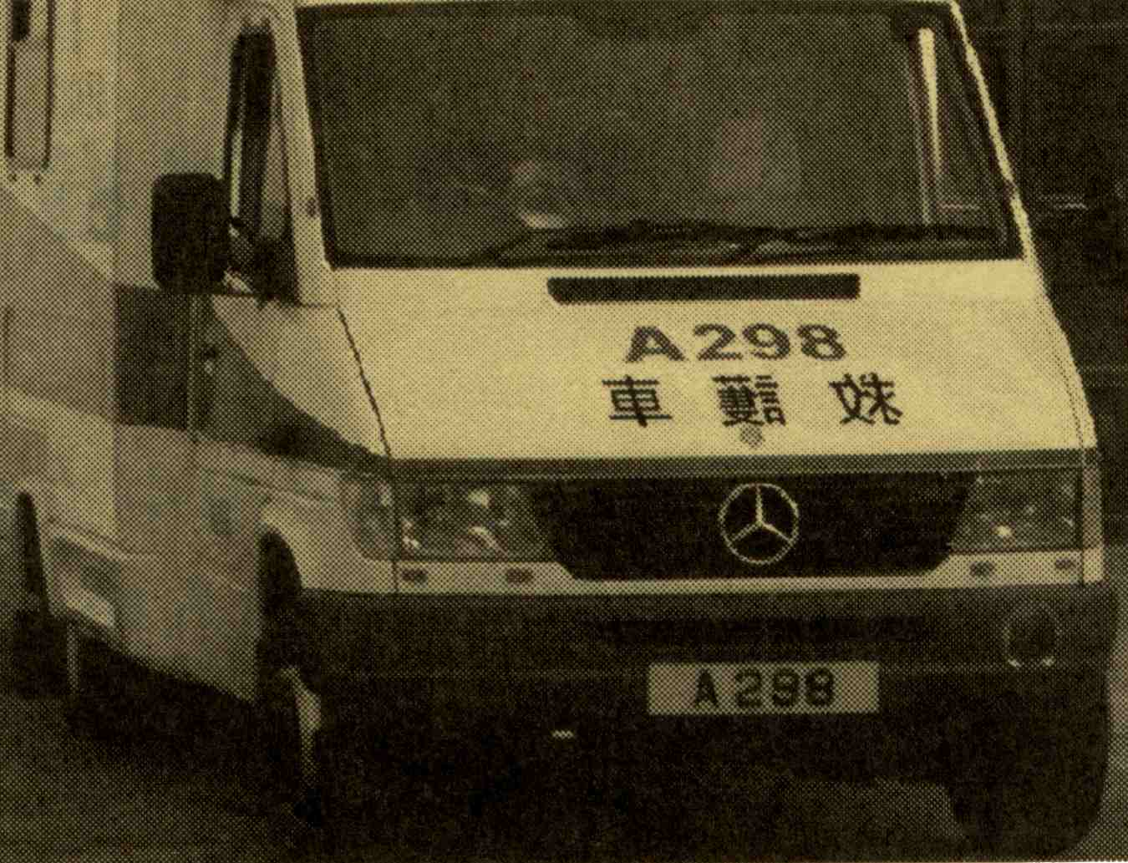
圖 3
圖 3 顯示一輛救護車。試解釋車上「救護車」三字為何印成圖示的樣 子。 (2分)

